Провода самонесущие изолированные
- СИП-1
- СИП-2
- СИП-3
- СИП-4
- СИП-5
В данную группу входят провода с алюминиевыми жилами или жилами из алюминиевого сплава, с изоляцией из светостабилизированного сшитого полиэтилена, предназначенные для передачи и распределения электрической энергии в воздушных силовых и осветительных сетях. Общие требования к проводам по конструктивному исполнению, техническим характеристикам и эксплуатационным свойствам устанавливаются в ГОСТ Р 52373–2005.

Справка
Самонесущий изолированный провод (СИП), предназначенный для передачи электрической энергии и монтируемый на опорах линий электропередачи (ЛЭП), является высокотехнологичным кабельным изделием, надежность и экономическая эффективность применения которого подтверждена его эксплуатацией в энергетических системах высокоразвитых стран запада, а также в России. СИП несколько дороже, чем неизолированный провод, однако при сравнительно небольшой разнице в цене, СИП обладает рядом неоспоримых преимуществ, и в будущем получит большее распространение, чем неизолированный провод в сетях передачи и распространения электроэнергии.

Конструкция типовой марки

СИП-2

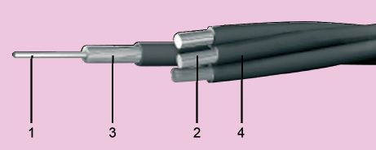
Стальной сердечник;
Алюминиевая токопроводящая жила круглой формы, многопроволочная уплотненная;
- Нулевая несущая жила круглой формы из алюминиевого сплава;
- Изоляция из светостабилизированного сшитого полиэтилена.

Применение СИП взамен неизолированного провода обусловлено следующими преимуществами:
- возможность сооружения ЛЭП без вырубки просек;
- возможность совместной подвески на одной опоре с телефонной линией, а также с проводами с другим уровнем напряжения;
- возможность монтажа изолированного провода по фасадам зданий, что может исключить установку части опор;
- возможность применения существующих опор или новых опор меньшей высоты (для неизолированного провода уровень подвески не должен быть менее 6 м, для изолированного — 4 м), а также уменьшения безопасных расстояний до зданий и других инженерных сооружений;
- сокращение эксплуатационных расходов до 80%;
- безопасность обслуживания, что подразумевает возможность работы с линией под напряжением;
- невозможность короткого замыкания между проводами и землей, что повышает пожаробезопасность линии, а также бесперебойность электроснабжения;
- уменьшение не менее чем на 30% гололедноветровых нагрузок на опору;
- снижение вероятности хищения электроэнергии.

Общие технические характеристики
 | СИП-1; СИП-4 | СИП-2; СИП-5 | СИП-3
Номинальное переменное напряжение частоты 50 Гц, (кВ): | 0,6/1 |  | 20; 35
Рабочая температура жилы, не более, (°С): | 90
Испытательное напряжение частотой 50 Гц, которое должны выдерживать провода на строительной длине в течение 5 минут после предварительной выдержки в воде в течение 10 минут при комнатной температуре, (кВ): | 4 | 4 | 6; 10
Температура жилы в режиме короткого замыкания в течение 5 секунд, не более, (°С): | 135 | 250 | 250
Эксплуатация при температуре окружающей среды, (°С): | –60 / +50
Монтаж при температуре окружающей среды, не ниже, (°С): | –20
Минимальный срок службы, (лет): | 40 | 40 | 40
Гарантийный срок эксплуатации, (лет): | 3 | 3 | 3

СИП-1
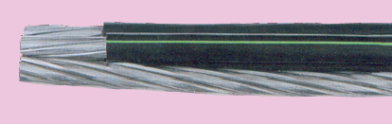
ТУ 16-705.500–2006

Элементы конструкции
- алюминиевая жила (круглая, многопроволочная, уплотненная),
- изоляция из светостабилизированного СПЭ,
- несущая нулевая уплотненная неизолированная жила из алюминиевого сплава

Область применения
Провода предназначены для применения в магистралях воздушных линий электропередач (ВЛ) и линейных ответвлениях от ВЛ на номинальное напряжение до 0,6/1 кВ включительно номинальной частотой 50 Гц в атмосфере воздуха типов I и II по ГОСТ 15150–69.

Таблица размеров
Количество и сечение жил, шт х кв.мм | Масса провода, кг/км | Наружный диаметр, мм
СИП-1
1x16+1x25 | 135 | 15
3x16+1x25 | 270 | 22
3x25+1х35 | 390 | 26
3x35+1x50 | 530 | 30
3x50+1x50 | 685 | 32
3x50+1x70 | 740 | 35
3x70+1x70 | 930 | 37
3x70+1x90 | 990 | 41
3x95+1x70 | 1190 | 41
3x95+1x95 | 1255 | 43
3x120+1x95 | 1480 | 46
3x150+1x95 | 1715 | 48
3х185+1х95 | 2330 | 52
3x240+1x95 | 2895 | 56

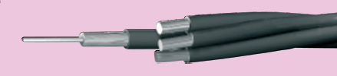
СИП-2
ТУ 16-705.500–2006

Элементы конструкции
- алюминиевая жила (круглая, многопроволочная, уплотненная),
- изоляция из светостабилизированного СПЭ,
- несущая нулевая уплотненная жила из алюминиевого сплава изолированная светостабилизированным СПЭ

Область применения
Провода предназначены для применения в магистралях воздушных линий электропередач (ВЛ) и линейных ответвлениях от ВЛ на номинальное напряжение до 0,6/1 кВ включительно номинальной частотой 50 Гц в атмосфере воздуха типов II и III по ГОСТ 15150–69, в том числе на побережьях морей, соленых озер, в промышленных районах и районах засоленных песков.

Таблица размеров
Количество и сечение жил, шт х кв.мм | Масса провода, кг/км | Наружный диаметр, мм
СИП-2
3x16+1x25 | 308 | 24
3x16+1x54,6 | 427 | 28
3x25+1x35 | 424 | 27
3х25+1х54,6 | 512 | 30
3x35+1x50 | 571 | 31
3x35+1x54,6 | 606 | 32
3x50+1x50 | 727 | 34
3x50+1x54,6 | 762 | 35
3x50+1x70 | 798 | 36
3x70+1x54,6 | 973 | 39
3x70+1x70 | 1010 | 40
3x70+1x95 | 1087 | 41
3x95+1x70 | 1240 | 43
3x95+1x95 | 1319 | 45
3x120+1x95 | 1553 | 48
3x150+1x95 | 1787 | 50
3x185+1x95 | 2403 | 55
3x240+1x95 | 2968 | 60

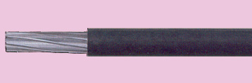
СИП-3
ТУ 16-705.500–2006

Элементы конструкции
- жила из алюминиевого сплава (круглая, многопроволочная, уплотненная),
- защитная изоляция из светостабилизированного СПЭ

Область применения
Провода предназначены для применения в воздушных линиях электропередач (ВЛ) на номинальное напряжение 20 кВ (для сетей на напряжение 10, 15, 20 кВ) и 35 кВ (для сетей на 35 кВ) номинальной частотой 50 Гц в районах с умеренным, холодным и тропическим климатом, в атмосфере воздуха II и III по ГОСТ 15150–69, в том числе на побережьях морей, соленых озер, в промышленных районах и районах засоленных песков.

Таблица размеров
Количество и сечение жил, шт х кв.мм | Масса провода, кг/км | Наружный диаметр, мм
СИП-3-20
1x35 | 165 | 12
1x50 | 215 | 13
1x70 | 282 | 15
1x95 | 364 | 16
1x120 | 445 | 18
1x150 | 540 | 19
1x185 | 722 | 21
1x240 | 950 | 24
СИП-3-35
1x35 | 209 | 14
1x50 | 263 | 16
1x70 | 334 | 17
1x95 | 421 | 19
1x120 | 518 | 20
1x150 | 618 | 22
1x185 | 808 | 24
1x240 | 1045 | 26

СИП-4
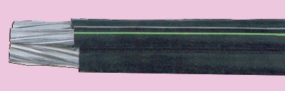
ТУ 16-705.500–2006

Элементы конструкции
- алюминиевая жила (круглая, многопроволочная, уплотненная) без несущего элемента,
- изоляция из светостабилизированного СПЭ

Область применения
Провода предназначены для применения в ответвлениях от ВЛ к вводам в жилые дома и для прокладки по стенам зданий и инженерных сооружений на номинальное напряжение до 0,6/1 кВ включительно номинальной частотой 50 Гц в районах с умеренным и холодным климатом, в атмосфере воздуха II и III по ГОСТ 15150–69, в том числе на побережьях морей, соленых озер, в промышленных районах и районах засоленных песков.

Таблица размеров
Количество и сечение жил, шт х кв.мм | Масса провода, кг/км | Наружный диаметр, мм
СИП-4
2x16 | 139 | 15
2x25 | 196 | 17
4x16 | 278 | 18
4x25 | 392 | 21

СИП-5
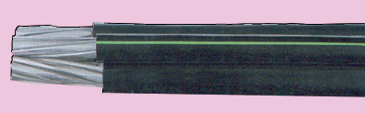
ТУ 16.К09-146–2005

Элементы конструкции
- четыре алюминиевых жилы (многопроволочных, уплотненных),
- изоляция из светостабилизированного СПЭ

Область применения
Провода предназначены для применения в воздушных линиях электропередач (ВЛ) и ответвлениях к вводам в жилые дома и хозяйственные постройки на номинальное напряжение до 0,6/1 кВ включительно номинальной частотой 50 Гц.

Таблица размеров
Количество и сечение жил, шт х кв.мм | Масса провода, кг/км | Наружный диаметр, мм
СИП-5
4х35 | 515 | 23
4х50 | 720 | 27
4х70 | 993 | 31
4х95 | 1322 | 36
4х120 | 1616 | 39

